|  |  |
| --- | --- |
| SZCZEGÓŁOWY OPIS PRZEDMIOTU ZAMÓWIENIA **Linia do osadzania warstw ochronnych**  Przedmiotem zamówienia jest opracowanie konstrukcji, wykonanie i dostawa oraz instalacja i uruchomienie stanowiska linia do osadzania warstw ochronnych.Linia, zwana dalej Urządzeniem, będzie służyła do osadzania czterech powłok ochronnych na obwodach drukowanych (PCB): ENIG, ImAg, EAg i ASIG. W skład Urządzenia wchodzą następujące elementy:   1. Linia automatyczna z pełnym oprzyrządowaniem 2. Skruber do oczyszczania oparów 3. Jednostka do produkcji wody demi   **Szczegółowe podstawowe (obowiązkowe) wymagania odnośnie poszczególnych podzespołów wchodzących w skład stanowiska:**  Ad.1     1. Linia umożliwi realizację czterech procesów: ENIG, ImAg, EAg i ASIG. 2. Linia będzie umożliwiała operowaniem formatami 355x457 mm. 3. Linia umożliwia obróbkę PCB flex. 4. Linia umożliwia obróbkę PCB rigid o grubości ≤ 5,0 mm. 5. Maksymalny obszar zajmowany przez linię wraz z pomostem i urządzeniami pomocniczymi powinien się mieścić w obszarze jak Rys. 1 (pomieszczenie o wymiarach 17,5x5,5x3,3 m). 6. Masa linii z kąpielami nie może przekroczyć 12 ton. 7. Pod każdą wanną muszą się znajdować min. 2 nogi. 8. Nogi muszą być osadzone w ceownikach ze stali nierdzewnej o wymiarach 100x50x5 mm i długości odpowiadającej długości linii. 9. Linia będzie składała się z 43 wanien procesowych (w tym dwie suszarki). 10. Wszystkie wanny posiadają skośne dno i zawory spustowe. 11. Wyposażenie linii musi być zgodne z Tabelą 1 i 2. Zamawiający umożliwia dopuszcza dodanie niezbędnych wanien buforowych 12. Pod wannami z kąpielami zawierającymi jony metali szlachetnych zostaną umiejscowione kuwety, pozwalające na zebranie całej ilości kąpieli w razie awarii (wanna nr 10, 18, 19, 26, 32, 33, 36). 13. Wanny będą wyposażone w elementy systemu wentylacyjnego wraz z zaworami służącymi do regulacji wydatku powietrza na ssawach. 14. Linia będzie wyposażona w instalację ściekową (ścieki kwaśne, cyjankowe i popłuczyny). 15. Konstrukcja linii powinna spełniać wymagania dostawców technologii powłok wskazanych przez Zamawiającego. Kontakty do dostawców technologii zostaną przekazane Oferentom biorącym udział w przetargu 16. Zamawiający dopuszcza dodanie niezbędnych elementów wyposażenia wanien zgodnie z wymogami technologii. 17. Linia będzie wyposażona w system mieszania (oscylacja). 18. Skok oscylacji musi wynosić ≥ ± 30 mm. 19. Szybkość oscylacji musi być regulowana i wynosić 6÷12 skoków / min. 20. Do linii będzie zainstalowany pomost o szerokości 100 cm. 21. Linia będzie obsługiwana przez dwa przenośniki (transportery). 22. Każdy przenośnik będzie wyposażony w tacę ociekową. 23. Do linii zostanie dostarczonych 8 koszy do formatek sztywnych i 4 kosze do formatek elastycznych. 24. Każdy kosz ma pomieścić ≥ 5 szt. formatek. 25. Jednostka sterująca musi posiadać port USB 3.0 oraz połączenie z siecią Internetową. 26. Jednostka sterująca musi opierać się na systemie operacyjnym Linux lub Windows 10 (lub wyższym). 27. Linia musi być wyposażone w oprogramowanie umożliwiające zdalną pomoc. 28. Do programu muszą być trzy poziomy dostępu: operator / technolog / serwis techniczny. 29. Oprogramowanie umożliwi sterowanie i nadzór nad procesami. 30. Interfejs użytkowania programu do obsługi linii musi być w języku polskim lub angielskim. 31. Główne funkcje systemu kontroli i zarządzania procesami powinny być zgodne z wymienionymi w Tabeli 3. 32. Wraz z linią dostarczone zostaną części zamienne o parametrach zgodnych z zastosowanymi w linii:   - czujniki temperatury  - czujniki położenia  - indukcyjne czujniki zbliżeniowe  - grzałki  - chłodnice  - pompy cyrkulacyjne  - pompki dozujące  - przepływomierze  - wibratory  - zawory   1. Przed dostarczeniem linii, u dostawcy zostanie przeprowadzony odbiór techniczny. 2. Dostawca powinien zapewnić instalację, kalibrację oraz szkolenie rozruchowe. 3. Dostawca zapewnia szkolenie w zakresie konserwacji. 4. Do linii zostanie dostarczony backup oprogramowania na trwałym nośniku (preferowany dysk optyczny). 5. Dostawca powinien zapewnić bezpłatną aktualizację oprogramowania systemu przez min. 5 lat.   Ad.2   1. Skruber do oczyszczania oparów będzie skruberem mokrym. 2. Skruber będzie składał się z ≥ 2 komór. 3. Skruber będzie zawierał wypełnienie kształtkowe. 4. Medium sorpcyjnym jest woda sieciowa. 5. Skruber będzie wykonany z materiału spełniającego wymagania technologii. 6. Skruber zostanie zainstalowany wewnątrz budynku. 7. Instalacja skrubera jest po stronie Wykonawcy. 8. Skruber będzie posadowiony w pomieszczeniu o wymiarach 17,5x5,5x3,3 m. 9. Skruber będzie posadowiony obok linii do osadzania warstw ochronnych. 10. Skruber usunie opary kwaśne i cyjankowe. 11. Natężenie przepływu powietrza dla komory kwaśnej wyniesie 2700÷5400 m3/h, a dla komory cyjankowej wyniesie 800÷1600 m3/h. 12. Sposób montowania skrubera musi być zrealizowany w taki sposób, aby nie przekroczyć nacisku na powierzchnię 800 kg/cm2. 13. Pod skruberem będzie umieszczona taca ociekowa. 14. Wykonawca podłączy skruber do systemu wentylacyjnego linii do osadzania warstw ochronnych oraz do systemu kolektora ścieków. 15. Skruber będzie pracował w trybie automatycznym i manualnym. 16. Skruber będzie wyposażony w niezbędne oprzyrządowanie: pompy, dysze, zawory, czujniki poziomów, sensory etc. 17. Informacje o stanie parametrów skrubera będą przedstawione na panelu sterowniczym. 18. Emisja gazów/par opuszczających skruber będzie spełniać wymagania stawiane przez polskie prawo ochrony środowiska.   Ad.3   1. Jednostka do produkcji wody demi będzie posadowiona w pomieszczeniu o wymiarach 5,86x5,34x2,7 m, znajdującym się na poziomie -1 jak przedstawiono na Rys.2. 2. Jednostka do produkcji wody demi musi składać się z następujących elementów:  * Zestaw podnoszący ciśnienie – pompa (P1) * Filtracja wstępna (MSF) * Filtracja ochronna (F1) * Filtracja – węgiel aktywny (ACF) * Zmiękczanie – układ wahadłowy (SOF) * Filtracja ochronna (F2) * Demineralizacja metodą odwróconej osmozy (RO) * Kolumna z wkładem mix-bed (MB) * Zbiornik buforowy (BT) * Zestaw podnoszący – pompa wody demi (P2) * Lampa UV * Zbiornik hydroforowy (HV) * Szafa elektryczna  1. Kolejność elementów zestawu będzie zgodna z przedstawionym na Rys. 3. 2. Zestaw (P1) podnoszący ciśnienie zapewni ciśnienie ≥ 3 bar. 3. Filtr odżelaziający (MSF) umożliwi usunięcie jonów żelaza oraz związków organicznych z wody sieciowej. 4. Filtr wypełniony węglem aktywnym (ACF) umożliwi usunięcie wolnego chloru z wody. 5. Układ zmiękczania będzie się składać z dwóch kolumn (jednostek) o pojemności ≥ 75 dm3 każda. Jednostki będą pracować w trybie wahadłowym (praca-regeneracja), co pozwoli na ciągłe zasilanie stacji RO w zmiękczoną wodę. 6. Stacja odwróconej osmozy (RO) umożliwi produkcję wody demineralizowanej z wydajnością ≥ 1,0 m3/h. 7. Stacja mix-bed do obróbki końcowej wody zdemineralizowanej, pozwoli na osiągnięcie przewodności ≤ 5 µS/cm. 8. Zbiornik buforowy z PP o pojemności ≥ 5 m3 umożliwi przechowywanie wytworzonej wody do czasu jej poboru na linię. 9. Zestaw podnoszący ciśnienie składać się będzie z pompy pionowej (P2) Grundfos CRNE3 lub równoważnej (≥ 3 m3/h, ≥ 3 bar), która umożliwi dostarczenie wody do linii do osadzania warstw ochronnych, posadowionej na poziomie 0. Pompa będzie służyć również do recyrkulacji wody demineralizowanej w układzie. 10. Lampa UV, stanowiąca element systemu recyrkulacji, zapobiegnie namnażaniu mikroorganizmów w wodzie. 11. Zbiornik hydroforowy (HV) o pojemności ≥ 500 litrów zapewni wymagane ciśnienie ≥ 5 bar dla linii do osadzania warstw ochronnych. 12. Szafa elektryczna pełni rolę centralnej szafy zasilająco-sterownikowej stacji uzdatniania wody (SUW). Szafa będzie obsługiwać i zabezpieczać sterowniki. 13. Informacje o stanie parametrów stacji wody demi będą przedstawione na panelu sterowniczym.   **Ogólne wymagania obowiązkowe dla stanowiska:**   1. Gwarancja na Urządzenie powinna być udzielona na min. 12 miesięcy. 2. W okresie 10 lat od daty instalacji Urządzenia musi być zapewniona dostępność części zamiennych. 3. W przypadku awarii, dostawca zapewnia wsparcie techniczne i technologiczne (w języku polskim lub angielskim) w czasie 10 lat od dostarczenia sprzętu do odbiorcy. 4. W przypadku awarii czas reakcji od zgłoszenia awarii wynosi max. 2 dni (w dni robocze). 5. Dostawca musi wykazać co najmniej 3 instalacje takich samych lub podobnych urządzeń uwiarygodnione świadectwem należytego wykonania. 6. Przedmiotem dostawy mogą być tylko urządzenia fabrycznie nowe. 7. Cena Urządzenia powinna obejmować wszystkie koszty związane z realizacją zamówienia, w tym za opakowanie, transport, ubezpieczenie, rozładunek, ustawienia urządzenia w miejscu docelowym (linia i skruber - pomieszczenie nr 58/59, poziom „0”; jednostka produkująca wodę demi – pomieszczenie nr 15, poziom „-1”), montaż urządzenia oraz szkolenie w zakresie obsługi w siedzibie Instytutu. 8. Dostawca ma prawo do przeprowadzenia wizji lokalnej: drogi transportowej, pomieszczeń, instalacji w pomieszczeniach przeznaczonych do usytuowania Urządzenia. 9. Urządzenie zostanie dostarczone z pełną dokumentacją techniczną. 10. Czas dostawy – do 17 grudnia 2025 od daty zawarcia Umowy. 11. Urządzenie musi zostać przebadane przez producenta i uznane za spełniające wymogi UE (znak CE). | **DETAILED DESCRIPTION OF THE ORDER OBJECT**  **Line for final finish deposition**  The subject of the order is the development of the structure, execution and delivery, as well as installation and commissioning of the line for deposition of protective layers. The line, hereinafter referred to as the Device, will be used to deposit four final finishes on printed circuit boards (PCBs): ENIG, ImAg, EAg and ASIG. The Device includes the following elements:   1. Automatic line with full equipment 2. Scrubber for fumes removal 3. Demi water production unit   **Detailed basic (mandatory) requirements for individual components included in the machine set:**  Ad.1     1. The line will enable the implementation of four processes: ENIG, ImAg, EAg and ASIG. 2. The line will enable the manipulation of formats 355x457 mm. 3. The line allows processing PCB flex. 4. The line allows processing PCB rigid with thickness ≤ 5.0 mm. 5. The maximum area occupied by the line together with the platform (catwalk) and auxiliary devices should be within the area as shown in Fig. 1 (room with dimensions 17.5x5.5x3.3 m). 6. The weight of the line (having full tanks) cannot exceed 12 tons. 7. Under each tank there must be at least 2 legs. 8. The legs must be embedded in stainless steel C-sections (Parallel Flange Channels) with dimensions of 100x50x5 mm and a length corresponding to the line length. 9. The line will consist of min. 43 process tanks (including two dryers). 10. All tanks have sloping bottoms and drain valves. 11. The equipment of the line must be in accordance with the document Table 1 and 2. The Ordering Party allows for the addition of the necessary buffer tanks. 12. Cuvettes will be placed under the baths with baths containing precious metal ions, allowing for collecting the entire amount of the bath in the event of a failure (tank no. 10, 18, 19, 26, 32, 33, 36). 13. The tanks will be equipped with elements of the ventilation system with valves used to regulate the air flow at the suction nozzles. 14. The line will be equipped with a sewage installation (acid sewage, cyanide sewage and acid&alkali waste). 15. The design of the line should meet the requirements of the final finish technology suppliers indicated by the Ordering Party. Contacts to technology suppliers will be provided to Bidders participating in the tender. 16. The Ordering Party allows for the addition of necessary elements of tanks equipment in accordance with the technology requirements. 17. The line will be equipped with agitation system (oscillation). 18. The oscillation stroke must be ≥ ± 30 mm. 19. The oscillation speed must be adjustable and be 6÷12 strokes / min. 20. A platform (ladder) ≥ 100 cm will be installed next to the line. 21. The line will be served by two transporters. 22. Each transporter will be equipped with drip tray. 23. The line will be supplied with 8 baskets for rigid plates and 4 baskets for flexible plates. 24. Each basket must hold ≥ 5 pieces of plates. 25. The control unit must have a USB 3.0 port and a connection to the Internet. 26. The control unit must be based on a Linux or Windows 10 (or higher) operating system. 27. The line must be equipped with software enabling remote assistance. 28. There must be three levels of access to the program: operator / technologist / technical service. 29. The software will enable control and supervision of processes. 30. The interface of the line management program must be in Polish or English. 31. The main functions of the process control and management system should be consistent with Table 3. 32. Spare parts with parameters consistent with those used in the line will be delivered with the line:   - temperature sensors  - position sensors  - inductive sensors  - heaters  - cooling coils  - circulations pumps  - dosing pumps  - flow meters  - vibrators  - valves   1. Before the line is delivered, technical inspection will be carried out at the supplier's. 2. The supplier should provide installation, calibration and commissioning training. 3. The supplier provides training on the maintenance. 4. The line will be delivered with a software backup on a durable data storage media (preferably optical disc). 5. The supplier should provide free system software updates for min. 5 years.   Ad.2   1. The fume scrubber will be wet scrubber. 2. The scrubber will consist of ≥ 2 chambers. 3. The scrubber will contain ring type packaging. 4. The scrubbing liquid is city water. 5. The srubber will be made of a material that meets the technology requirements. 6. The scrubber will be installed inside the building. 7. The installation of the scrubber is the responsibility of the Contractor. 8. The scrubber will be placed in a room with dimensions 17.5x5.5x3.3 m. 9. The scrubber will be located next to the final finish line. 10. The scrubber will remove acidic and cyanide fumes. 11. The air flow rate for the acid chamber will be 2700÷5400 m3/h, and for the cyanide chamber it will be 800÷1600 m3/h. 12. The method of mounting the scrubber must be carried out in such a way as not to exceed the pressure on the surface 800 kg/cm2. 13. There will be a drip tray underneath the scrubber. 14. The contractor will connect the scrubber to the ventilation system of the final finish line and to the sewage collector system. 15. The scrubber will work in automatic and manual mode. 16. The scrubber will be equipped with the necessary equipment: pumps, nozzles, valves, level sensors, etc. 17. Information about the status of the scrubber parameters will be presented on the control panel. 18. Emission of fumes leaving the scrubber will meet the requirements of Polish environmental protection law.   Ad.3   1. The unit for producing demi water will be located in a room with dimensions of 5.86x5.34x2.7 m, located on level -1 as shown in Fig.2. 2. The unit for producing demi water must consist of the following elements:  * Pressure boosting set – pump (P1) * Pre-filtration (MSF) * Protective filtration (F1) * Activated Carbon Filtration (ACF) * Softening – shuttle system (SOF) * Protective filtration (F2) * Reverse Osmosis unit (RO) * Mix-Bed column (MB) * Buffer tank (BT) * Pressure boosting set – demi water pump (P2) * UV lamp * Pressure tank (HV) * Electrical cabinet  1. The order of the set's elements will be as shown in Fig.3. 2. The pressure booster set (P1) will provide a pressure of ≥ 3 bar. 3. The MSF filter will enable the removal of iron ions and organic compounds from tap water. 4. Activated Carbon Filter (ACF) will remove free chlorine from the water. 5. The softening system (twin-tank device) will consist of two columns (units) with a capacity of ≥ 75 dm3 each. The units will operate in alternating mode, which allows the continuous operation of the device (continuous supply of softened water to the RO station). 6. The Reverse Osmosis (RO) unit will enable the production of demineralized water with efficiency ≥ 1,0 m3/h. 7. Mix-bed column for post-treatment of demineralized water, will allow to achieve conductivity ≤ 5 µS/cm. 8. A PP buffer tank with a capacity of ≥ 5 m3 will allow storing the produced water until it is drawn into the final finish line. 9. The pressure boosting set will consist of a vertical pump (P2) Grundfos CRNE3 or equivalent (≥ 3 m3/h, ≥ 3 bar), which will enable water to be supplied to the final finish line, located at level 0. The pump will also be used to recirculate demineralized water in the system. 10. The UV lamp, which is part of the recirculation system, will prevent the multiplication of microorganisms in the water. 11. A pressure tank (HV) with a capacity of ≥ 500 litres will provide the required pressure ≥ 5 bar for the final finish line. 12. The electrical cabinet serves as the central power supply and control cabinet of the water treatment station (SUW). The cabinet will support and protect controllers. 13. Information about the status of the demi water station parameters will be presented on the control panel.   **General mandatory requirements for the machine set:**   1. The warranty for the Device should be granted for min. 12 months. 2. During 10 year period from installation date of Device availability of spare parts is guaranteed. 3. In the event of failure the supplier provides technical and technological support (in Polish or/and English) within 10 years from the delivery of the equipment to the recipient. 4. In the event of a failure, the response time from reporting the failure is max. 2 days (on working days). 5. Supplier must prove not less than 3 installations of same or similar machines verified by a certificate of proper workmanship. 6. Delivery items must be brand new. 7. The price of the Device should include all costs related to the execution of the order, including packaging, transport, insurance, unloading, setting up the device at the target location (for the line and scrubber - room no. 58/59, level “0”; for the demi water producing unit – room no. 15, level “-1”), installation of the device and training in operation at the Institute's headquarters. 8. The Supplier has the right to conduct a local inspection of: the transport route, rooms, installations in the rooms intended for the location of the Device. 9. The Device will be delivered with all operating instructions. 10. Delivery time – up to 17 December 2025 from the conclusion of the contract. 11. The Device must be tested by the manufacturer and recognized as meeting EU requirements (CE mark). |

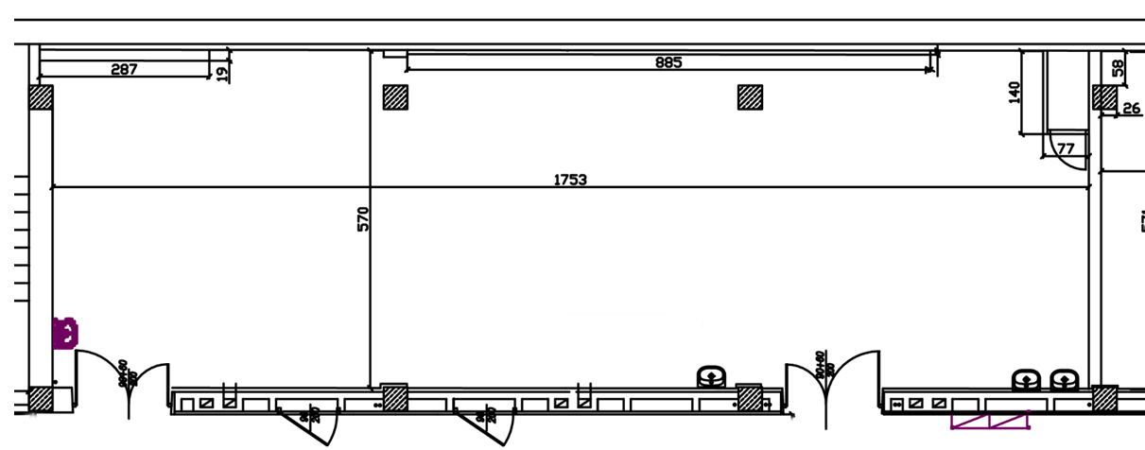

Rys. 1. Pomieszczenie posadowienia linii oraz skrubera

Fig. 1. Room for the line and scrubber installation

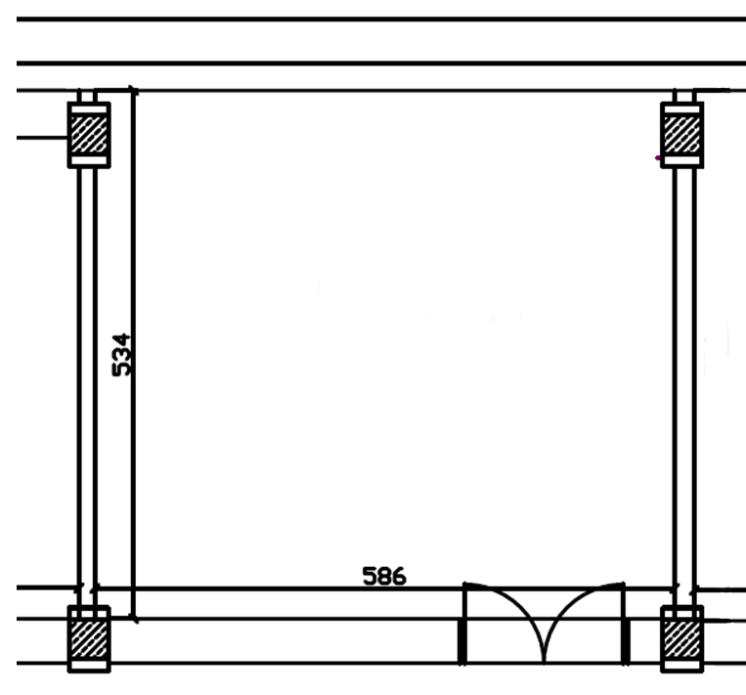

Rys. 2. Pomieszczenie posadowienia jednostki do produkcji wody demi

Fig. 2. Room for the demi water production unit installation

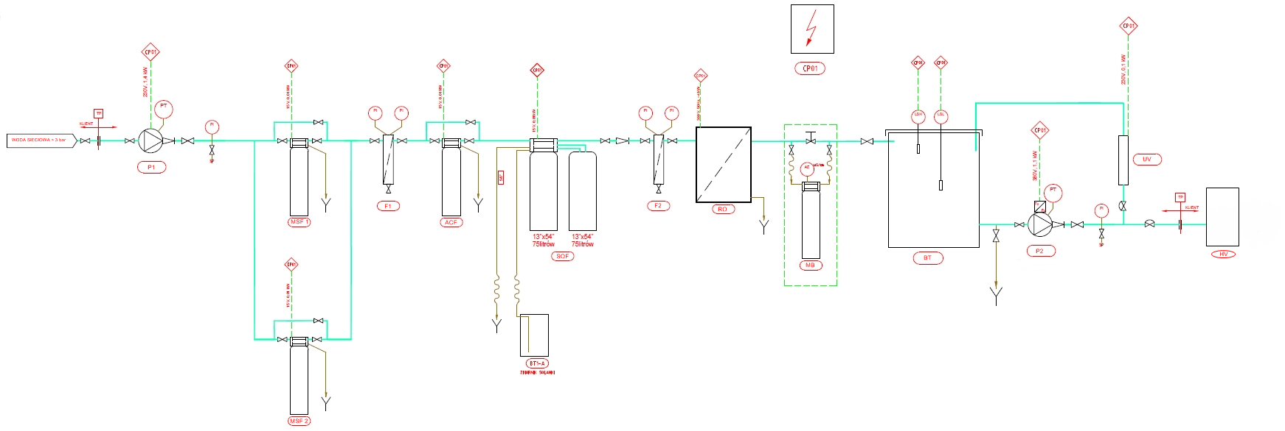

Rys. 3. Schematyczne oznaczenie poszczególnych elementów zestawu jednostki do produkcji wody demi

Fig. 3. Schematic description of the elements of the unit for producing demi water

Tabela 1. Wyposażenie linii warstw ochronnych

Table 1. Final finish line equipment

|  |  |  |  |  |  |  |  |
| --- | --- | --- | --- | --- | --- | --- | --- |
| Nr | Oznaczenie | Parametry | Wyposażenie | No. | Designation | Operating parameters | Equipment |
| 0 | Załadunek/Wyładunek |  | min. 3 stanowiska buforowe | 0 | Loading/Unloading |  | min. 3 buffer stations |
| 1 | Odtłuszczanie | 60 ºC | PP wanna, izolacja termiczna, ścieki kwaśne, czujnik temperatury, grzałka, wibracje mechaniczne i ultradźwękowe, pompa mieszająca, pompka dozująca, czujnik poziomu, automatyczne i ręczne dozowanie wody do poziomu | 1 | Cleaner | 60 ºC | PP tank, thermal insulation, acidic sewage, temperature sensor, heater, mechanical&ultrasonic vibrations, circulating pump, dosing pump, level sensor, automatic&manual dosing of water to the level |
| 2 | Płukanie  kaskadowe 1 | RT (woda sieciowa) | ścieki popłuczyny, napowietrzanie, manualne dolewanie wody do poziomu, automatyczny przepływ wody | 2 | Cascade rinse 1 | RT (tap water) | acid&alkali waste, air spargers, manual water addition, automatic water flow |
| 3 | Płukanie  kaskadowe 2 | RT (woda sieciowa) | ścieki popłuczyny, napowietrzanie, manualne dolewanie wody do poziomu, przepływomierz, automatyczny przepływ wody | 3 | Cascade rinse 2 | RT (tap water) | acid&alkali waste, air spargers, manual water addition, flow meter, automatic water flow |
| 4 | Mikrotrawienie | 27 ºC | wanna PP, ścieki kwaśne, zlewanie do kanistra, czujnik temperatury, grzałka, napowietrzanie, wibracje mechaniczne, pompka dozująca, automatyczne i manualne dozowanie wody do poziomu | 4 | Microetching | 27 ºC | PP tank, acidic sewage, tank drain to canister, temperature sensor, heater, air spargers, mechanical vibrations, dosing pump, automatic and manual dosing of water to the level |
| 5 | Płukanie  kaskadowe 1 | RT (woda sieciowa) | ścieki popłuczyny, napowietrzanie, manualne dolewanie wody do poziomu, automatyczny przepływ wody | 5 | Cascade rinse 1 | RT (tap water) | acid&alkali waste, air spargers, manual water addition, automatic water flow |
| 6 | Płukanie  kaskadowe 2 | RT (woda sieciowa) | ścieki popłuczyny, napowietrzanie, manualne dolewanie wody do poziomu, przepływomierz, automatyczny przepływ wody | 6 | Cascade rinse 2 | RT (tap water) | acid&alkali waste, air spargers, manual water addition, flow meter, automatic water flow |
| 7 | Hot-dip | 50 ºC | wanna PP, ścieki kwaśne, czujnik temperatury, grzałka, wibracje mechaniczne, pompa mieszająca, pompka dozująca, automatyczne i manualne dozowanie wody do poziomu | 7 | Hot-dip | 50 ºC | PP tank, thermal insulation, acidic sewage, temperature sensor, heater, mechanical vibrations, circulating pump, dosing pump, automatic& manual dosing of water to the level |
| 8 | Płukanie przepływowe | RT (woda demi) | ścieki popłuczyny, napowietrzanie, manualne dolewanie wody do poziomu, przepływomierz, automatyczny przepływ wody | 8 | Flow rinse | RT (demi water) | acid&alkali waste, air spargers, manual water addition, flow meter, automatic water flow |
| 9 | Pre-dip | 25 ºC | wanna PP, ścieki popłuczyny, czujnik temperatury, grzałka, wibracje mechaniczne, automatyczne i manualne dozowanie wody do poziomu | 9 | Pre-dip | 25 ºC | PP tank, acid&alkali waste, temperature sensor, heater, mechanical vibrations, automatic&manual dosing of water to the level |
| 10 | Palladowanie immersyjne | 27 ºC | wanna PP, ścieki popłuczyny, zlewanie do kanistra, czujnik temperatury, grzałka, wibracje mechaniczne, pompa filtracyjna – filtr 5 µm, pompka dozująca, dozowanie - czuwak | 10 | Immersion palladium | 27 ºC | PP tank, acid&alkali waste, tank drain to canister, temperature sensor, heater, mechanical vibrations, filter pump - 5 µm filter, dosing pump, refilling by dead man switch |
| 11 | Płukanie przepływowe | RT (woda demi) | ścieki popłuczyny, barbotaż azot, manualne dolewanie wody do poziomu, przepływomierz, automatyczny przepływ wody | 11 | Flow rinse | RT (demi water) | acid&alkali waste, nitrogen spargers, manual water addition, flow meter, automatic water flow |
| 12 | Post-dip | 25 ºC | wanna PP, ścieki popłuczyny, czujnik temperatury, grzałka, wibracje mechaniczne, barbotaż azot, automatyczne i manualne dozowanie wody do poziomu | 12 | Post-dip | 25 ºC | PP tank, acid&alkali waste, temperature sensor, heater, mechanical vibrations, nitrogen spargers, automatic&manual dosing of water to the level |
| 13 | Płukaanie przepływowe | RT (woda demi) | ścieki popłuczyny, barbotaż azot, manualne dolewanie wody do poziomu, przepływomierz, automatyczny przepływ wody | 13 | Flow rinse | RT (demi water) | acid&alkali waste, nitrogen spargers, manual water addition, flow meter, automatic water flow |
| 14 | Bezprądowe niklowanie | 87 ºC | wanna SS, izolacja termiczna, ścieki popłuczyny, zlewanie do kanistra, czujnik temperatury, grzałka, chłodnica, barbotaż azot, wibracje mechaniczne, pompa filtrująca, analizator składu kąpieli + pompki dozujące, ochrona anodowa wanny, automatyczne i manualne dozowanie wody do poziomu, podłączenie ze zbiornikiem z HNO3 + pompa | 14 | Electroless nickel | 87 ºC | SS tank, thermal insulation, acid&alkali waste, tank drain to canister, temperature sensor, heater, cooling coil, nitrogen sparger, mechanical vibrations, filtering pump, automatic controller + dosing pumps, anodic protection, automatic and manual dosing of water to the level, connection to the tank with nitric acid + pump |
| 15 | Bezprądowe niklowanie | 87 ºC | wanna SS, izolacja termiczna, ścieki popłuczyny, zlewanie do kanistra, czujnik temperatury, grzałka, chłodnica, barbotaż azot, wibracje mechaniczne, pompa filtrująca, analizator składu kąpieli + pompki dozujące, ochrona anodowa wanny, automatyczne i manualne dozowanie wody do poziomu, podłączenie ze zbiornikiem z HNO3 + pompa | 15 | Electroless nickel | 87 ºC | SS tank, thermal insulation, acid&alkali waste, tank drain to canister, temperature sensor, heater, cooling coil, nitrogen sparger, mechanical vibrations, filtering pump additionally switchable with filter (possibility to direct the bath from one tank to another), automatic controller (dosing pumps included), anodic protection, automatic and manual dosing of water to the level, connection to the tank with nitric acid + pump |
| 16 | Płukanie  kaskadowe 1 | RT (woda demi) | ścieki popłuczyny, barbotaż azot, manualne dolewanie wody do poziomu, automatyczny przepływ wody | 16 | Cascade rinse 1 | RT (demi water) | acid&alkali waste, nitrogen spargers, manual water addition, automatic water flow |
| 17 | Płukanie  kaskadowe 2 | RT (woda demi) | ścieki popłuczyny, barbotaż azot, manualne dolewanie wody do poziomu, przepływomierz, konduktometr, automatyczny przepływ wody | 17 | Cascade rinse 2 | RT (demi water) | acid&alkali waste, nitrogen spargers, manual water addition, flow meter, electrical conductivity meter, automatic water flow |
| 18 | Złocenie immersyjne | 90 ºC | wanna PP, izolacja termiczna, ścieki cyjanki, zlewanie do kanistra, czujnik temperatury, grzałka, wibracje mechaniczne, pompa filtracyjna – filtr 5 µm, dozowanie-czuwak | 18 | Immersion gold | 90 ºC | PP tank, thermal insulation, cyanide sewage, tank drain to canister, temperature sensor, heater, mechanical vibrations, filtering pump - 5 µm filter, refilling dead man switch |
| 19 | Złocenie immersyjne | 90 ºC | wanna PP, izolacja termiczna, ścieki cyjanki, zlewanie do kanistra, czujnik temperatury, grzałka, wibracje mechaniczne, pompa filtracyjna – filtr 5 µm, dozowanie-czuwak | 19 | Immersion gold | 90 ºC | PP tank, thermal insulation, cyanide sewage, tank drain to canister, temperature sensor, heater, mechanical vibrations, filtering pump - 5 µm filter, refilling dead man switch |
| 20 | Odzysk złota | RT (woda demi) | ścieki cyjanki, odzysk jonów złota na żywicy jonowymiennej (anionit), pompa cyrkulacyjna, ręczne dolewanie wody | 20 | Gold drag out | RT (demi water) | cyanide wastewater, gold ion recovery on ion exchange resin (anion resin), circulating pump, manual water addition |
| 21 | Płukanie gorące | 60 ºC (woda demi) | wanna PP, izolacja termiczna, ścieki popłuczyny, czujnik temperatury, grzałka, automatyczne i manualne dozowanie wody do poziomu | 21 | Hot rinse | 60 ºC (demi water) | PP tank, thermal insulation, acid&alkali waste, temperature sensor, heater, automatic& manual dosing of water to the level |
| 22 | Suszenie powietrzem | 80 ºC | wanna SS, czujnik PT 100, wentylator, bateria grzewcza | 22 | Air dryer | 80 ºC | SS tank, PT 100 sensor, fan, heating system |
| 23 | Suszenie powietrzem | 80 ºC | wanna SS, czujnik PT 100, wentylator, bateria grzewcza | 23 | Air dryer | 80 ºC | SS tank, PT 100 sensor, fan, heating system |
| 24 | Płukanie gorące | 60 ºC (woda demi) | wanna PP, izolacja termiczna, ścieki popłuczyny, czujnik temperatury, grzałka, automatyczne i manualne dozowanie wody do poziomu | 24 | Hot rinse | 60 ºC (demi water) | PP tank, thermal insulation, acid&alkali waste, temperature sensor, heater, automatic& manual dosing of water to the level |
| 25 | Odzysk złota | RT (woda demi) | ścieki cyjanki, odzysk jonów złota na żywicy jonowymiennej (anionit), pompa cyrkulacyjna, ręczne dolewanie wody | 25 | Gold drag out | RT (demi water) | cyanide wastewater, gold ion recovery on ion exchange resin (anion resin), circulating pump, manual water addition |
| 26 | Złocenie immersyjne | 90 ºC | wanna PP, izolacja termiczna, ścieki cyjanki, zlewanie do kanistra, czujnik temperatury, grzałka, wibracje mechaniczne, pompa filtracyjna – filtr 5 µm, dozowanie-czuwak | 26 | Immersion gold | 90 ºC | PP tank, thermal insulation, cyanide sewage, tank drain to canister, temperature sensor, heater, mechanical vibrations, filtering pump - 5 µm filter, refilling dead man switch |
| 27 | Płukanie gorące | 60 ºC (woda demi) | wanna PP, izolacja termiczna, ścieki popłuczyny, czujnik temperatury, grzałka, automatyczne i manualne dozowanie wody do poziomu | 27 | Hot rinse | 60 ºC (demi water) | PP tank, thermal insulation, acid&alkali waste, temperature sensor, heater, automatic&manual dosing of water to the level |
| 28 | Płukanie przepływowe | RT (woda demi) | ścieki popłuczyny, manualne dolewanie wody do poziomu, przepływomierz, automatyczny przepływ wody | 28 | Flow rinse | RT (demi water) | acid&alkali waste, manual water addition, flow meter, automatic water flow |
| 29 | Antytarnisz | 55 ºC | wanna PP, izolacja termiczna, ścieki popłuczyny, czujnik temperatury, grzałka, wibracje mechaniczne, pompa mieszająca, automatyczne i manualne dozowanie wody | 29 | Antytarnish | 55 ºC | PP tank, thermal insulation, acid&alkali waste, temperature sensor, heater, mechanical vibrations, mechanical vibrations, circulating pump, automatic&manual water dosing |
| 30 | Płukanie przepływowe | RT (woda demi) | ścieki popłuczyny, manualne dolewanie wody do poziomu, przepływomierz, automatyczny przepływ wody | 30 | Flow rinse | RT (demi water) | acid&alkali waste, manual water addition, flow meter, automatic water flow |
| 31 | Płukanie gorące | 60 ºC (woda demi) | wanna PP, izolacja termiczna, ścieki cyjanki, czujnik temperatury, grzałka, automatyczne i manualne dozowanie wody do poziomu | 31 | Hot rinse | 60 ºC (demi water) | PP tank, thermal insulation, cyanide sewage, temperature sensor, heater, automatic&manual water dosing to the level |
| 32 | Srebrzenie bezprądowe | 64 ºC | ścieki cyjanki, zlewanie do kanistrów, izolacja termiczna, czujnik temperatury, grzałka, chłodnica, barbotaż azot, wibracje mechaniczne, pompa mieszająca, pompa filtrująca dodatkowo włączana z filtrem 1 um, 3 pompki dozujące, elektroda pH z podwójnym płaszczem, dozowanie-czuwak | 32 | Electroless silver | 64 ºC | PP tank, thermal insulation, cyanide sewage, tank drain to canister, temperature sensor, heater, cooling coil, nitrogen spargers, mechanical vibrations, circulating pump, filtering pump additionally switchable with a 1 um filter, 3 dosing pumps, pH electrode of double junction type, refilling by dead man switch |
| 33 | Srebrzenie bezprądowe | 64 ºC | ścieki cyjanki, zlewanie do kanistrów, izolacja termiczna, czujnik temperatury, grzałka, chłodnica, barbotaż azot, wibracje mechaniczne, pompa mieszająca, pompa filtrująca dodatkowo włączana z filtrem 1 um, 3 pompki dozujące, elektroda pH z podwójnym płaszczem, dozowanie-czuwak | 33 | Electroless silver | 64 ºC | PP tank, thermal insulation, cyanide sewage, tank drain to canister, temperature sensor, heater, cooling coil, nitrogen spargers, mechanical vibrations, circulating pump, filtering pump additionally switchable with a 1 um filter, 3 dosing pumps, pH electrode of double junction type, refilling by dead man switch |
| 34 | Płukanie przepływowe | RT (woda demi) | ścieki popłuczyny, manualne dolewanie wody do poziomu, przepływomierz, automatyczny przepływ wody | 34 | Flow rinse | RT (demi water) | acid&alkali waste, manual water addition, flow meter, automatic water flow |
| 35 | Płukanie gorące | 50 ºC (woda demi) | wanna PP, izolacja termiczna, ścieki popłuczyny, czujnik temperatury, grzałka, automatyczne i manualne dozowanie wody do poziomu | 35 | Hot rinse | 50 ºC (demi water) | PP tank, thermal insulation, acid&alkali waste, temperature sensor, heater, automatic and manual dosing of water to the level |
| 36 | Srebrzenie immersyjne | 52 ºC | wanna PP, izolacja termiczna, ścieki popłuczyny, zlewanie do kanistra, czujnik temperatury, wibracje mechaniczne, pompa filtracyjna – filtr 5 µm, pompka dozująca, dolewanie - czuwak | 36 | Immersion silver | 52 ºC | PP tank, thermal insulation, acid&alkali waste, tank drain to canister, temperature sensor, mechanical vibrations, filtering pump - 5 µm filter, dosing pump, refilling by dead man switch |
| 37 | Pre-dip | 38 ºC | ścieki popłuczyny, czujnik temperatury, grzałka, wibracje mechaniczne, dolewanie - czuwak | 37 | Pre-dip | 38 ºC | PP tank, acid&alkali waste, temperature sensor, heater, mechanical vibrations, refilling dead man switch |
| 38 | Płukanie przepływowe | RT(woda demi) | ścieki popłuczyny, manualne dolewanie wody do poziomu, przepływomierz, konduktometr, automatyczny przepływ wody | 38 | Flow rinse | RT(demi water) | acid&alkali waste, manual water addition, flow meter, electrical conductivity meter, automatic water flow |
| 39 | Płukanie przepływowe | RT(woda sieciowa) | ścieki popłuczyny, manualne dolewanie wody do poziomu, przepływomierz, automatyczny przepływ wody | 39 | Flow rinse | RT(tap water) | acid&alkali waste, manual water addition, flow meter, automatic water flow |
| 40 | Mikrotrawienie | 27 ºC | wanna PP, ścieki kwaśne, zlewanie do kanistra, czujnik temperatury, grzałka, napowietrzanie, wibracje mechaniczne, pompka dozująca, automatyczne i ręczne dozowanie wody do poziomu | 40 | Microetching | 27 ºC | PP tank, acidic sewage, tank drain to canister, temperature sensor, heater, air spargers, mechanical vibrations, dosing pump, automatic&manual dosing of water to the level |
| 41 | Płukanie  kaskadowe 2 | RT (woda sieciowa) | ścieki popłuczyny, napowietrzanie, manualne dolewanie wody do poziomu, przepływomierz, automatyczny przepływ wody | 41 | Cascade rinse 2 | RT (tap water) | acid&alkali waste, air spargers, manual water addition, flow meter, automatic water flow |
| 42 | Płukanie  kaskadowe 1 | RT (woda sieciowa) | ścieki popłuczyny, napowietrzanie, manualne dolewanie wody do poziomu, automatyczny przepływ wody | 42 | Cascade rinse 1 | RT (tap water) | acid&alkali waste, air spargers, manual water addition, automatic water flow |
| 43 | Odtłuszczanie | 60 ºC | PP wanna, izolacja termiczna, ścieki kwaśne, czujnik temperatury, grzałka, wibracje mechaniczne i ultradźwękowe, pompa mieszająca, pompka dozująca, czujnik poziomu, automatyczne i ręczne dozowanie wody do poziomu | 43 | Cleaner | 60 ºC | PP tank, thermal insulation, acidic sewage, temperature sensor, heater, mechanical&ultrasonic vibrations, circulating pump, dosing pump, level sensor, automatic&manual water dosing to the level |

Tabela 2. Wyposażenie linii do warstw ochronnych

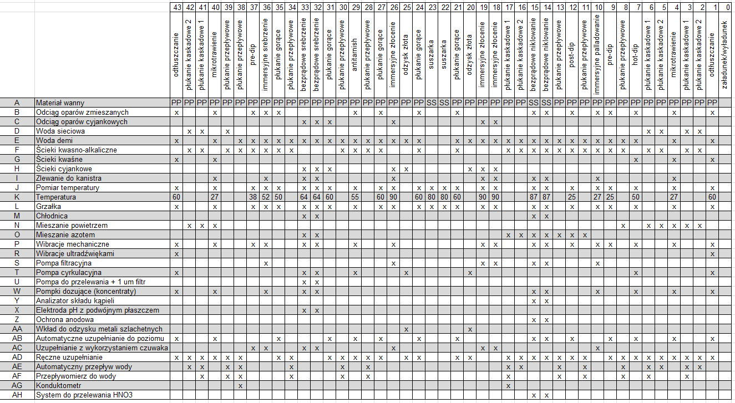

Table 2. Final finish line equipment

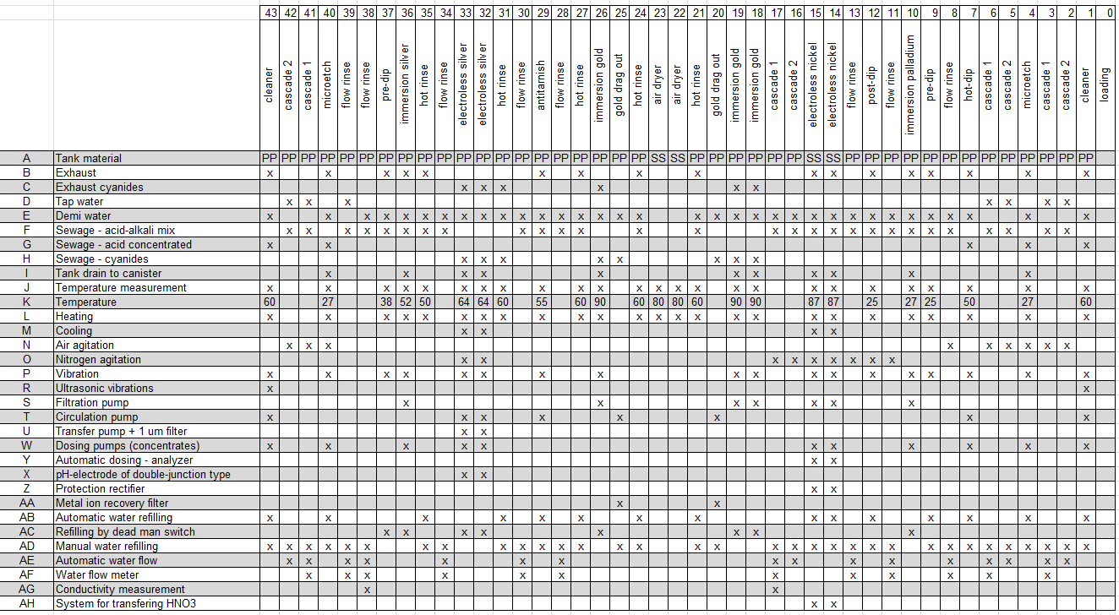

**Tabela 3. Główne funkcje systemu (typu MES) kontroli i zarządzania procesami**

**Table 3. Main functions of the process control and management system (MES type)**

|  |  |  |
| --- | --- | --- |
|  | Opis poszczególnych funkcji | Description of individual functions |
| 1 | **Stanowiska:** obecność wsadu, receptura, czas zadany/aktualny, czas ocieku, parametry grzania, pH, konduktywność i inne istotne parametry. | **Stations:** presence of batch, recipe, set/current time, drain time, heating parameters, pH, electrical conductivity and other important parameters. |
| 2 | **Wózki transportowe:** aktualna pozycja, tryb pracy, informacja o wsadzie, stan czujników oraz elementów wykonawczych | **Transporters:** current position, operating mode, information about the load, status of sensors and actuators. |
| 3 | **Grzałki:** temperatura zadana i aktualna, wybór trybu pracy, sterowanie w trybie ręcznym, nastawy samoczynnego załączenia o określonej porze (data/godzina). | **Heaters:** set and current temperature, selection of operating mode, manual control, automatic switch-on settings at a specific time (date/time). |
| 4 | **Pompki dozujące:** automatyczne dozowanie na podstawie powierzchni miedzi do nałożenia powłoki. | **Dosing pumps:** automatic dosing based on the surface of the exposed copper area. |
| 5 | **System logowania** użytkowników i kontroli dostępu do poszczególnych funkcji programu | **Login system** of users and access control to individual program functions. |
| 6 | **System alarmów**: w przypadku awarii wyświetlany jest odpowiedni komunikat wraz z datą/godz. wystąpienia zdarzenia. Historia alarmów umożliwia przeglądanie listy potwierdzonych awarii | **Alarm system**: in the event of a failure, an appropriate message is displayed along with the date/time. event occurrence. The alarm history allows you to view a list of confirmed failures. |
| 7 | **System receptur** dla definiowania parametrów obróbki wsadu: oznaczenie, informacje dodatkowe, czasy zadane procesu, powierzchnia odsłoniętej miedzi, ilość na wsad, dodatkowe opcje | **System of recipes** for defining batch processing parameters: marking, additional information, set process times, exposed copper area, quantity per batch, additional options. |
| 8 | **Śledzenie danych procesowych:** temperatury, poziomy kąpieli w wannach, stan pracy pomp, stan pracy i położenie wózków transportowych, obecność zawieszki, zadane oraz aktualne czasy pracy. | **Process data tracking:** temperatures, bath levels in bathtubs, pump operating status, operating status and position of transport trolleys, presence of a hanger, set and current operating times. |
| 9 | **Edytor programów technologicznych** umożliwiający uprawnionym użytkownikom edycję oraz tworzenie nowych przebiegów procesu (z możliwością ustalenia priorytetów, blokad itp. dla poszczególnych stanowisk). | **Technology program editor** enabling authorized users to edit and create new process flows (with the ability to set priorities, blocks, etc. for individual stations). |
| 10 | **Raportowanie,** archiwizacja danych podczas pracy linii, możliwość przeglądania danych archiwalnych wg np. daty, numeru wsadu itp. Zapisywanie raportów w plikach. | **Reporting,** archiving data during line operation, ability to view archived data by e.g. date, batch number, etc. saving reports in files. |
| 11 | **Kopie bezpieczeństwa,** program automatycznie zapisuje stan i parametry pracy linii oraz programu sterującego. | **Backup copies,** the program automatically saves the status and operating parameters of the line and the control program. |
| 12 | **Diagnostyka wejść i wyjść**: podgląd komunikacji z modułami wejść/wyjść. | **Diagnostics of inputs and outputs**: preview of communication with input/output modules. |
| 13 | **Diagnostyka komunikacji:** diagnostyka komunikacji z innymi urządzeniami (np. Profibus, Modbus itp.). | **Diagnostics of communication:** diagnostics of communication with other devices (e.g. Profibus, Modbus, etc.). |
| 14 | **Otwartość do komunikacji z zewnętrznymi systemami,**  np. integracja z zewnętrznymi bazami danych. | **Openness to communication with external systems,** e.g. integration with external databases. |

**Oświadczamy, że nasz przedmiot dostawy i firma spełniają powyższe wymagania / We declare that our delivery object and company meet the above requirements**

...............................................

Imię i nazwisko lub pieczęć

oraz podpis osoby upoważnionej do reprezentowania dostawcy (firmy)

Full name or Stamp

and the signature of a person authorized to represent the Supplier (company)

*DOKUMENT NALEŻY PODPISAĆ KWALIFIKOWANYM PODPISEM ELEKTRONICZNYM /* THE DOCUMENT MUST BE SIGNED WITH AN ELECTRONIC SIGNATURE